Informatīvā ziņojuma par Imigrācijas likuma
23.panta pirmās daļas 3., 28., 29., 30. un 31.punktā
paredzēto noteikumu īstenošanas gaitu un rezultātiem
10.pielikums

Latvijas Nekustamo īpašumu darījumu asociācijas sniegtais viedoklis

Apkopojot situāciju nekustamā īpašuma tirgū 2016.gada pirmajā pusgadā par 2014.gada Imigrācijas likuma izmaiņu ietekmi uz Latvijas sabiedrības un tautsaimniecības attīstību, jāsecina, ka minēto izmaiņu autori, attiecībā uz investīcijām nekustamo īpašumu nozarē ir panākuši situāciju, kāda tā bija 2010.gadā. - kopējā investīciju dinamika ir izteikti negatīva, no 2014-2016.gada kritums vairāk kā EUR 350`000`000.- (TRĪS SIMTI PIECDESMIT MILJONI).
Attiecībā par konkrētām tendencēm 2016.gadā nekustamā īpašuma segmentā, kur mērķauditorija bija TUA pieprasītāji, jāsaka, ka tās turpina uzrādīt kritumu, kas ir nedaudz mērenāks kā 2015.gadā, bet tendence saglabājās iepriekšējā.
Galvenie indikatori tirgū Rīgas un Jūrmalas ekskluzīvo mājokļu segments (virs EUR 250`000) uzrāda līdzīgas ekspektācijas – pieprasījuma samazinājums, piedāvājuma palielinājums, sekas – darījumu skaits minimāls (nepārsniedz 10 darījumus vidēji mēnesī), kam, protams, seko cenu samazinājums.
Vēl 2014.gada sākumā bija vērojama tirgus augšupeja. Kopumā 2015.gads Latvijas nekustamo īpašumu tirgū bijis sarežģīts. Īpaši izteikti tas bija redzams premium segmentā, ko lielā mērā “sildīja” Neatkarīgo Valstu Sadraudzības (NVS) valstu nerezidentu darījumi. Pēc tam, ņemot vērā gan makroekonomiskus, gan ģeopolitiskus faktorus, šī tendence sākotnēji izlīdzinājās, bet pēc tam sākās lejupslīde. Zemesgrāmatas dati rāda, ka to darījumu skaits, kas bija virs 150 tūkstošiem, salīdzinot ar 2014.gadu, ir samazinājies vairāk kā uz pusi. Līdz ar to varam secināt, ka kopumā premium segmentā 2015.gadā bija vērojama samazināšanās tendence. Pētot darījumu skaitu 2016.gada pirmajos sešos mēnešos premium segmentā un salīdzinot ar tādu pašu periodu iepriekšējā gadā, jāatzīmē, ka ārvalstu pircēju skaits šajos darījumos ir ievērojami sarucis. Runājot par termiņuzturēšanās atļaujām, pieprasījums pēc šī pakalpojuma arvien samazinās, dēļ šīs programmas nepilnībām - varam teikt, ka salīdzinot ar pagājušo gadu un aizpagājušo gadu interese ir minimāla.
Kritums turpinās, tie ir tiešie zaudējumi tautsaimniecībā, gadu griezumā investīciju dinamika izskatās sekojoši:

Ilustratīvs grafiks (Avots: PMLP, LANĪDA)

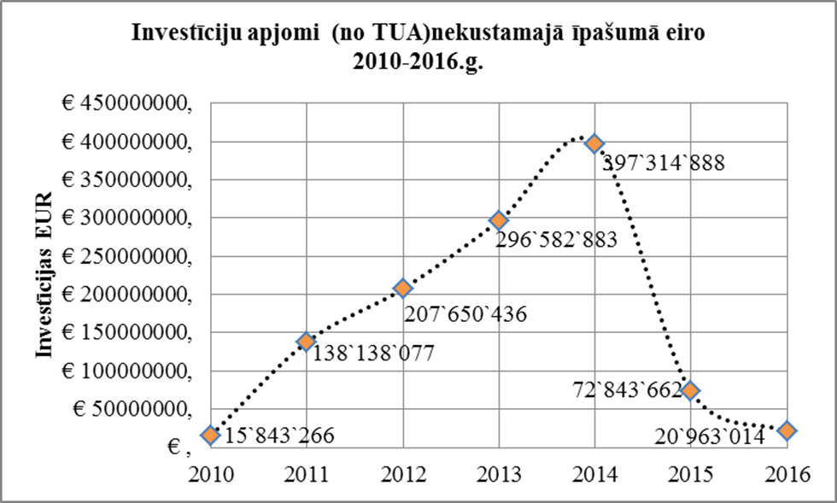

Ilustratīvs grafiks „Rīgas klusais centrs” (Avots: VZD, Vestabalt)

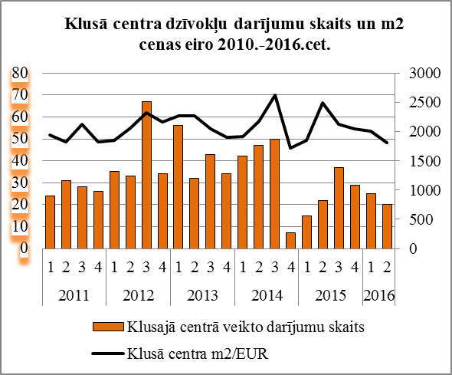

Ilustratīvs grafiks „Jaunie projekti Rīgā”

Grafiki „Jūrmala”

Asociācijas skatījumā, situācija šajos nekustamo īpašumu segmentos ir kritiska, ko, protams, var vērtēt kā „sasniegumu” nerezidentu izskaušanā no Latvijas nekustamā īpašuma tirgus, bet asociācija uzskata, ka šis ir Latvijas kārtējais apolitiskais lēmums, kura negatīvās sekas būs jāiznes nozares uzņēmējiem.

Iekšlietu ministrs R. Kozlovskis

Vīza:
Valsts sekretāre I. Pētersone-Godmane

06.10.2016. 13:50
375
I. Briede, 67219546
ilze.briede@pmlp.gov.lv

